Template voor Puzzelkracht:
- Download het document
- Geef dit document de naam van de titel van de activiteit/ interventie
- Mail het als bijlage aan info@beeldvanhetland.nl

[inspirerende Titel – bv. in aansprekende vorm]

WAT
[Geef in maximal 5 regels aan waar het om gaat, je kan ook bullits gebruiken in plaats van geschreven tekst. Gebruik hiervoor duidelijke taal en gebruik bestaande, Nederlandse woorden zodat ook mensen zonder achtergrondinformatie weten waar je tekst over gaat. Laat je tekst controleren door AI op taalgebruik/ Je kunt bijvoorbeeld de volgende promt gebruiken: ‘herschrijf deze tekst op taalniveau B2 en gebruik een andere term voor… en…”]

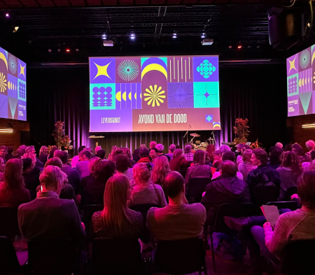

[Vervang deze foto door een eigen foto. Voeg een verhaalvertellende foto (bij voorkeur vierkant of portret i.v.m. mobiele weergave), video (bij voorkeur een link naar een YouTube video) of quote toe.
Gebruik een foto van mensen of een foto die inhoud toevoegt. Geen foto’s van abstracte ideeën of stockfoto’s. Is het wel een abstracte foto (bv van een spel), beschrijf dit dan in de tekst. Kun je geen goede foto vinden, dan liever geen foto.]

DOEL
[Licht in maximaal 5 regels het doel toe, in zelfde stijl als hierboven (duidelijke, herkenbare, korte tekst of bullits)]

Quote: “voeg hier een inspirerende quote toe waarin deelnemer of doelgroep van de activiteit de meerwaarde krachtig beschrijft”.

KRACHT
[Geef in maximaal 5 regels aan wat de kracht van deze interventie is, wat het de patiënt/netwerk/deelnemers oplevert. Doe dit weer in zelfde stijl als hierboven (duidelijke, herkenbare, korte tekst of bullits)]

CONTACT
[Sluit af met contactinformatie, waar er meer informatie te vinden is (URL van webpaigna), met in- of externe links. Maak duidelijk of er kosten aan zijn verbonden of inschrijving mogelijk is. Voeg eventueel een formulier toe voor inschrijving.]
[Vermeld bij contactgegevens tenminste een naam met emailadres, je kan ook een telefoonnummer toevoegen]

Contact: LoremImpsum@beeldvanhetland.nl
Link: LoremImpsum.com

